UNIVERSIDADE FEDERAL DO PARÁ
INSTITUTO DE TECNOLOGIA
PROGRAMA DE PÓS-GRADUAÇÃO EM CIÊNCIA E TECNOLOGIA DE ALIMENTOS

NOME DO DISCENTE

TÍTULO DA DISSERTAÇÃO/TESE

BELÉM – PA, BRASIL
ANO
NOME DO DISCENTE

TÍTULO DA DISSERTAÇÃO/TESE

Dissertação/Tese apresentada ao Programa de Pós-Graduação em Ciência e Tecnologia de Alimentos (PPGCTA) da Universidade Federal do Pará (UFPA) como parte dos requisitos exigidos para a obtenção do título de Mestre/Doutor em Ciência e Tecnologia de Alimentos.

Orientador(a): NOME DO ORIENTADOR(A)
Coorientador(a): (se houver)

ESTE EXEMPLAR CORRESPONDE À VERSÃO FINAL DA DISSERTAÇÃO/TESE DEFENDIDA.

BELÉM – PA, BRASIL
ANO

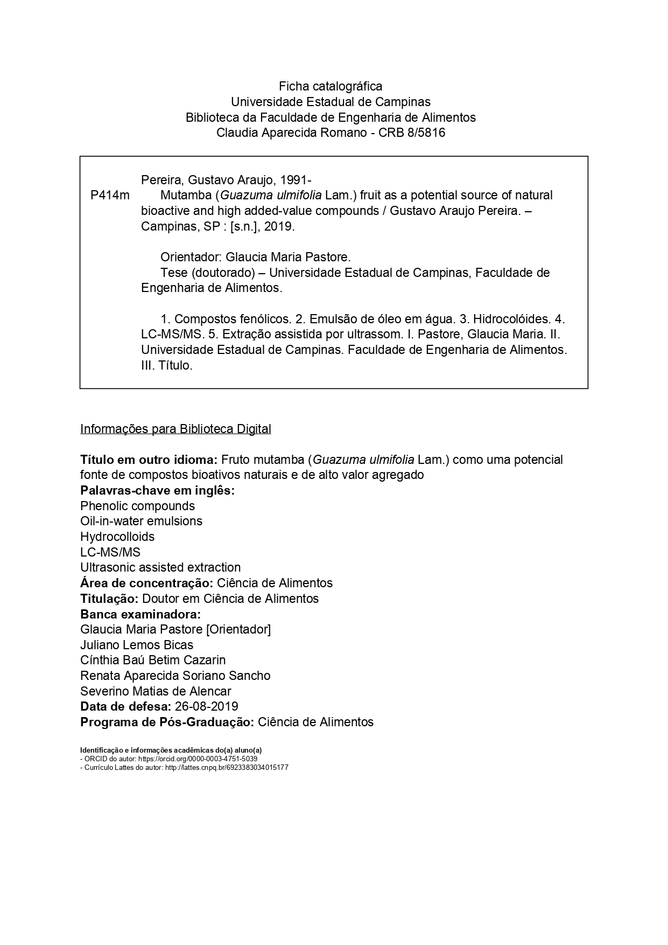
SOLICITAÇÃO de confecção ONLINE FEITA VIA http://bcficat.ufpa.br/

Data da defesa: 23 de fevereiro de 2024.

COMISSÃO EXAMINADORA

_____________________________________________
Prof(a). Dr(a). Nome do(a) orientador(a)
(PPGCTA/ITEC/UFPA – Orientador(a))
Presidente da comissão

_____________________________________________
Prof(a). Dr(a). Nome do(a) Professor(a)
(Filiação – Co-orientador(a))

_____________________________________________
Prof(a). Dr(a). Nome
(Filiação – Membro Interno)

_____________________________________________
Prof(a). Dr(a). Nome (para Doutorado)
(Filiação – Membro Interno)

_____________________________________________
Prof(a). Dr(a). Nome
(Filiação – Membro Externo)

_____________________________________________
Prof(a). Dr(a). Nome (para Doutorado)
(Filiação – Membro Externo)

A ata da defesa com as respectivas assinaturas dos membros também se encontra registrada no SIPAC e disponível na Secretaria do PPGCTA-UFPA.

DEDICATÓRIA. Texto geralmente curto, no qual o autor presta uma homenagem ou dedica seu trabalho a alguém. Preferencialmente colocada no canto inferior direito. (Opcional)

Agradecimentos

Texto dirigido a pessoas e instituições que de alguma forma colaboraram para a execução do trabalho.

Agradecimentos às agências de fomento à pesquisa
(Acknowledgement to the research funding agencies)

O presente trabalho foi realizado com apoio da Coordenação de Aperfeiçoamento de Pessoal de Nível Superior - Brasil (CAPES) - Código de Financiamento 001. (This study was financed in part by the Coordenação de Aperfeiçoamento de Pessoal de Nível Superior - Brazil (CAPES) - Finance Code 001).

O presente trabalho foi realizado com apoio da Fundação de Amparo à Pesquisa do Estado de São Paulo - Brasil - (FAPESP) - processo nº 2015/50333-1. (This study was financed in part by the São Paulo Research Foundation - Brazil - (FAPESP) – grant 2015/50333-1).

No caso de aluno bolsista é obrigatório o agradecimento a Agência de Fomento que concedeu a bolsa.

EPÍGRAFE. Citação de um pensamento, seguida da indicação de autoria, relacionada com a matéria tratada no trabalho. Preferencialmente colocada no canto inferior direito. (Opcional)

BIOGRAFIA DOS AUTORES (MÁXIMO 1 PÁGINA)

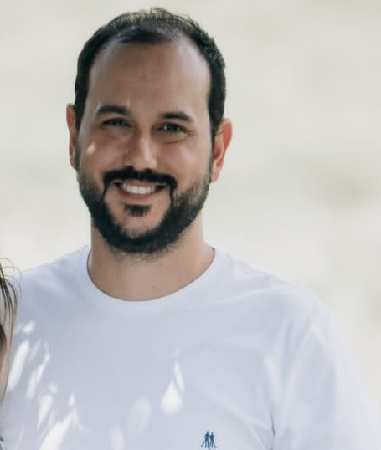
Gustavo Araujo Pereira (Autor da tese)
Tecnólogo em alimentos pelo IFTM. Atua na área de análise de compostos bioativos. Tem dedicado sua pesquisa no isolamento de compostos fenólicos e análise por HPLC-DAD.
IDLATTES: http://lattes.cnpq.br/6923383034015177
Breve resumo da carreira do autor da tese e do orientador até o momento da defesa, destacando os principais pontos da carreira. Coloque aqui também os links do seu Lattes.

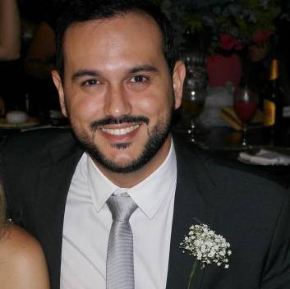
Orientador: Prof. Gustavo A. Pereira (Orientador)
Prof. Dr. Gustavo Araujo Pereira é professor da Universidade Federal do Pará. Obteve seu título de doutor pela UNICAMP no ano de 2019. Atua na área de compostos bioativos naturais, subprodutos da agroindústria e bioeconomia.
IDLATTES: http://lattes.cnpq.br/6923383034015177

RESUMO
No máximo 1 página.

O resumo não é uma síntese da estrutura da tese. O resumo é uma apresentação da tese, por isso não existe, do ponto de vista da comunicação científica, estrutura pré-definida para o resumo. A estrutura depende do autor e dos pontos que o autor quer apresentar. O que você considera importante para apresentar no resumo a fim de introduzir a tese para o leitor? Quais foram os principais resultados, conclusões e perspectivas futuras?

Palavras-chave: primeira; segunda; terceira; quarta; quinta; sexta (no mínimo três).

ABSTRACT
Maximum 1 page
The abstract is not a summary of the thesis structure. The abstract is a presentation of the thesis, which is why, from the perspective of scientific communication, there is no predefined structure for the abstract. The structure depends on the author and the points the author wants to present. What do you consider important to include in the abstract in order to introduce the thesis to the reader?

NÃO DEVE SER UMA TRADUÇÃO DIRETA DO TEXTO EM PORTUGUÊS!
Keywords: first; second; three; four; five (no mínimo três).

LISTA DE FIGURAS

As ilustrações (desenhos, esquemas, fluxogramas, fotografias, gráficos, mapas, organogramas, plantas e correlatos), com exceção de tabelas e quadros são mencionadas no texto sempre como figuras. Sua identificação aparece na parte inferior, precedida da palavra Figura, seguida do número de ordem de ocorrência no texto, em algarismos arábicos (em negrito) (ex. Figura 1. Texto descritivo) (Fonte: ......, quando houver). As ilustrações devem ser centralizadas e o título das mesmas justificado. Devem ser inseridas o mais próximo possível da chamada no texto, onde a palavra Figura deve ser escrita por extenso e com a primeira letra maiúscula (deve seguir o mesmo formato do texto).

LISTA DE TABELAS

As Tabelas devem ser identificadas com algarismos arábicos, precedido da palavra Tabela, e seguida do título (em negrito) (ex. Tabela 1. Texto descritivo). Tabelas não devem ter traços verticais que as delimitem à esquerda e à direita. Se houver fonte deve ser colocada no rodapé da tabela. As tabelas devem ser centralizadas e o título das mesmas justificado, sendo preferencialmente ajustadas à largura da página. Devem ser inseridas o mais próximo possível da chamada no texto, onde a palavra Tabela deve ser escrita por extenso e com a primeira letra maiúscula (deve seguir o mesmo formato do texto).

LISTA DE ABREVIATURAS, SIGLAS E SÍMBOLOS

Consiste na relação alfabética das abreviaturas e siglas utilizadas no texto, seguidas das palavras ou expressões correspondentes grafadas por extenso. Recomenda-se a elaboração de lista própria para cada tipo.

(OPCIONAL)

SUMÁRIO

1 INTRODUÇÃO 17
2 OBJETIVOS 20
2.1. Objetivo geral 20
2.2. Objetivos específicos 20
3 REVISÃO DE LITERATURA 21
3.1 Subtítulo 21
3.2 Subtítulo 21
3.2.1 Subtítulo 21
3.2.2 Subtítulo 21
3.3 Subtítulo 21
4 MATERIAL E MÉTODOS 22
4.1 Subtítulo 22
4.2 Subtítulo 22
4.2.1 Subtítulo 22
4.2.2 Subtítulo 22
4.3 Subtítulo 22
5 RESULTADOS E DISCUSSÃO 23
5.1 Subtítulo 23
5.2 Subtítulo 23
5.2.1 Subtítulo 23
5.2.2 Subtítulo 23
5.3 Subtítulo 23
6 CONCLUSÃO 24
7 REFERÊNCIAS 25
APÊNDICES E ANEXOS 26

INTRODUÇÃO

Contextualize o tema e apresente uma justificava para o seu trabalho. Aqui é uma introdução para a temática da DISSERTAÇÃO/TESE. Neste tópico você deve conduzir o leitor até os objetivos da tese, ou seja, o leitor deverá compreender seus objetivos com base no contexto e justificativas apresentados. Recomenda-se no máximo 3 páginas.
No formato tradicional, todas as referências citadas no documento devem ser apresentadas no item “Referências”.

INFORMAÇÕES IMPORTANTES

Formato
O Texto deve ser apresentado em papel branco, formato A4, digitado na cor preta e fonte tamanho 12. Use Times New Roman ou Arial.

Margem
As folhas devem apresentar margem esquerda e superior 3 cm; direita e inferior 2 cm.

Espaçamento
− Todo texto deve ser digitado com espaçamento 1,5 entre linhas.
− Os títulos das subseções devem ser separados do texto que as precede por dois espaços ou espaço duplo.
− O nome da instituição, área de concentração e notas devem ser digitadas em espaço simples.

Paginação
Todas as folhas do trabalho, a partir da contracapa (não incluir a folha de rosto) devem ser contadas, mas não numeradas. A numeração deve ser colocada, apenas a partir da INTRODUÇÃO; em algarismos arábicos, no canto superior direito da folha.

Numeração Progressiva
− Devem ser empregados algarismos arábicos.
− O indicativo de seção deve ser alinhado na margem esquerda, precedendo o título e dele separado por um espaço.
− Não se deve utilizar ponto, hífen, travessão ou qualquer sinal após o indicativo de seção ou do título.
− Os títulos sem indicativo de Seção (Agradecimento, Listas, Resumo, Abstract, Sumário, Anexos e Apêndices) devem ser centralizados. Não se utiliza algarismo romano em nenhuma parte do trabalho.

Abreviaturas e siglas
Quando uma abreviatura ou sigla aparecer pela primeira vez no texto, ela deve ser expressa por extenso, seguida da abreviatura ou sigla, colocada entre parênteses.
Exemplo: INSTITUTO DE TECNOLOGIA DE ALIMENTOS (ITAL).

Citações e referências
A citações devem ser indicadas adequadamente no texto de acordo com as normas da ABNT ou da revista. Todas as citações no texto devem estar referenciadas na lista de referências. E recomendado o uso de softwares de gerenciamento de referências, tais como o Mendeley e Zotero. O software permiti citar o artigo no texto e cria automaticamente a lista de referências, além de formatar a citação e a referência de acordo com as normas selecionadas, por exemplo, ABNT, Food Chemistry, Nature, etc.

Equações
Para facilitar a leitura, devem ser destacadas no texto e, se necessário, numeradas com algarismos arábicos entre parênteses, alinhados à direita. Na sequência normal do texto, e permitido o uso de uma entrelinha maior que comporte seus elementos (expoentes, entre outros).
(1)

Notas de rodapé
Podem ser de dois tipos: nota de referência ou nota explicativa, e devem ser alinhadas, a partir da segunda linha da mesma nota, abaixo da primeira letra da primeira palavra, de forma a destacar o expoente e sem espaço entre elas e com fonte menor que a do texto.
- Recomenda-se não usar os dois tipos de notas de rodapé no mesmo trabalho.
Nota explicativa (Box 1, Box 2, etc.)
São notas usadas para comentários, esclarecimentos ou explanações, que não possam ser incluídos no texto. A numeração das notas é feita por algarismos arábicos, devendo ter numeração única e consecutiva. Nao se inicia a numeração a cada página.

OBJETIVOS

2.1. Objetivo geral
O objetivo desta Dissertação/Tese foi obter compostos bioativos …

2.2. Objetivos específicos
Os seguintes objetivos específicos foram definidos para atingir o objetivo geral da tese:
- Acessar e sumarizar os estudos sobre isolamento de compostos bioativos…

Nota: O objetivo geral representa o problema complexo que o autor pretende estudar. De acordo com o método científico, eventos complexos podem ser compreendidos ao fragmentá-los em problemas menores. Os fragmentos do problema complexo são os objetivos específicos, ou seja, os problemas menores que serão estudados na dissertação ou tese, para compreender o problema complexo (objetivo geral). Portanto, os objetivos específicos são construídos em uma forma lógico e sistemática para atingir o objetivo geral. Os objetivos específicos devem permitir que o autor caminhe até o objetivo geral.

REVISÃO DE LITERATURA

3.1 Subtítulo

3.2 Subtítulo

3.2.1 Subtítulo

3.2.2 Subtítulo

3.3 Subtítulo

MATERIAL E MÉTODOS

4.1 Subtítulo

4.2 Subtítulo

4.2.1 Subtítulo

4.2.2 Subtítulo

4.3 Subtítulo

RESULTADOS E DISCUSSÃO

5.1 Subtítulo

5.2 Subtítulo

5.2.1 Subtítulo

5.2.2 Subtítulo

5.3 Subtítulo

CONCLUSÃO

Pontue a ou as principais descobertas da DISSERTAÇÃO/TESE e aponte perspectivas futuras para o tema abordado.

REFERÊNCIAS

Inserir todas as referências empregadas para redigir a dissertação/tese, conforme as normas vigentes da ABNT.

Use o software da Mendeley Reference Manager ou outro gerenciador de referências.

APÊNDICES E ANEXOS

São documentos complementares ao texto. O apêndice é um texto ou documento complementar elaborado pelo autor e que dá suporte às informações discutidas no texto (Tabelas e Figuras complementares, por exemplo). Por outro lado, o anexo é um documento não elaborado pelo autor (Tabelas de conversão de unidades, por exemplo). Trazem informações esclarecedoras, tabelas ou dados colocados à parte, para não quebrar a sequência lógica da exposição.
Os apêndices e Anexos são identificados por letras maiúsculas, travessão e títulos respectivos.
APÊNDICE A – Título do apêndice.
ANEXO A – Título do anexo.

